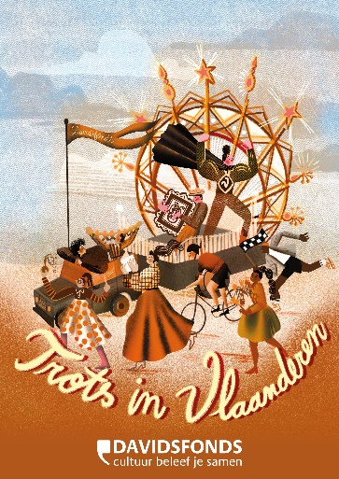
rondschrijven aan de leden

UITNODIGING

Donderdag 16 maart 2023 om 20 uur
DA CAPO -Lintsesteenweg 1 - 2540 Hove

BLOOTVOETS DOOR DUITSTALIG BELGIE
Audiovisuele lezing door Tim Peinen

Beste Davidsfondsleden en -sympathisanten,
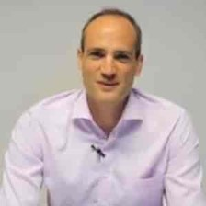
Tim Peinen is noch historicus noch reisgids, maar behept met veel liefde voor Duitstalig België. Hij trekt met open vizier door Duitstalig België en haalt nieuwsgierig-enthousiast banden met Duitstalige Belgen aan. Onder meer dankzij intense contacten met lokale historici is hij al meer dan 15 jaar lang getuige van de eerste geschiedkundige ontsluiting van de regio, zonder taboes.
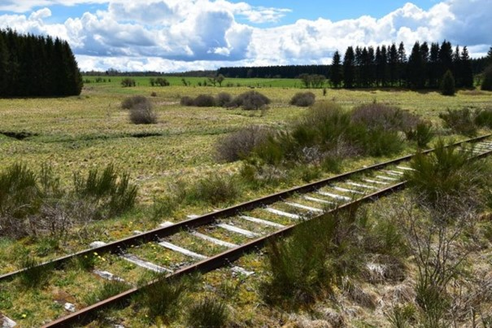
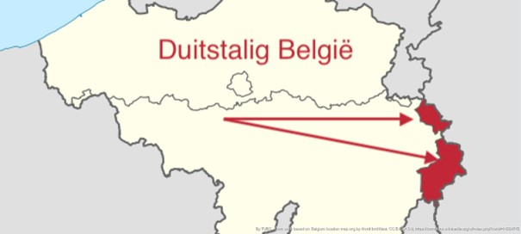
In het oosten van België bestaat een voor velen haast exotische samenleving: omdat ze Duitstalig is, omdat haar verleden tot de verbeelding spreekt … en omdat ze nauwelijks bekend is …
Tim Peinen verzamelt het relaas van de Duitstalige Belgen die hij heeft ontmoet. Hij vertelt de geschiedenis van de streek van het vroegste begin tot vandaag. Een jaar lang ging hij op pad om ter plaatse sporen te zoeken waarover hij had gelezen en gehoord. Die beelden vormen de rode draad van zijn lezing. Door zijn vertrouwdheid met de streek en haar bevolking biedt hij tegelijk een blikopener: wie zijn de Duitstalige Belgen vandaag? Wat doen ze? Hoe kijken ze naar zichzelf, naar België, naar de wereld?
Davidsfondsleden betalen €8 niet-leden €10 Jongeren <25 €5
Graag uw aanwezigheid bevestigen vóór 15 maart, per e-mail of telefonisch bij: Lieve Duffeler - lieve.duffeler@skynet.be - 0477/417.929.
U kan betalen op het gekende Davidsfonds Hove-rekening nr BE96 9794 2476 3005 met vermelding: 16/03 Tim Peinen
hove.davidsfonds.be Met vriendelijke groeten,
Uw Davidsfonds bestuur.

